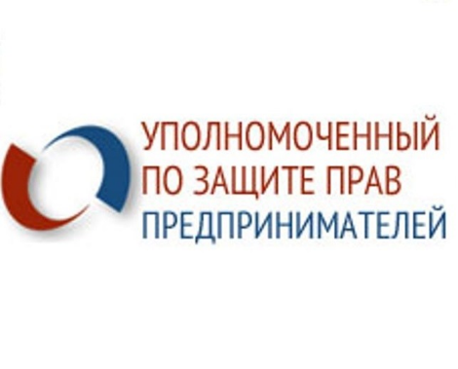

Уважаемые предприниматели!

Уполномоченный по защите прав предпринимателей в Приморском крае Марина Шемилина напоминает, что у предпринимателей есть возможность пригласить бизнес омбудсмена для участия в контрольных мероприятиях (проверке) целях дополнительной гарантии соблюдения их прав и законных интересов.
«Согласно пп.4 п.1 ст.5 Федерального закона от 07.05.2013 № 78-ФЗ «Об уполномоченных по защите прав предпринимателей в Российской Федерации» Уполномоченный по защите прав предпринимателей имеет право принимать с письменного согласия заявителя участие в выездной проверке, проводимой в отношении заявителя в рамках государственного контроля (надзора) или муниципального контроля». Для того, чтобы пригласить Уполномоченного к участию в контрольно-надзорном мероприятии в качестве независимой стороны, Вам необходимо отправить соответствующее заявление в свободной форме по адресу электронной почты: ombudsman@primorsky.ru. Для оперативной связи или при необходимости получить разъяснения по данному вопросу, Вы можете обратиться по телефону горячей линии для предпринимателей: 8 (423) 241-20-01.»

